毕业论文定稿格式常见共性问题

一、论文封面
1.封面要用标准格式，而非盲审封面；
2.封面上面的横线，要注意保持一样粗细；
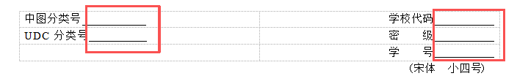
3.封面要有扬州大学的标志；

4.校内导师职称要核实，不要写错；
5.论文提交日期据实填写。

二、英文扉页
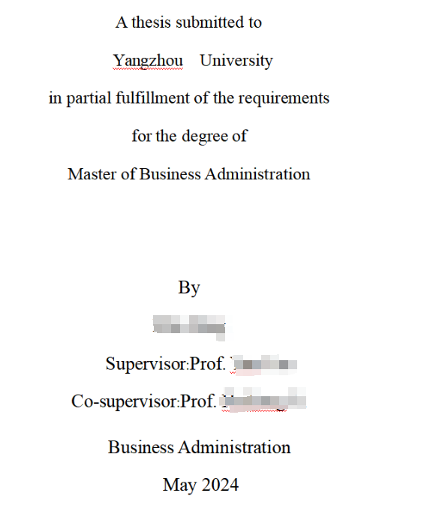
June 2026

三、原创性声明
原创性声明和版权使用授权书部分需要学员和导师填写以下内容：
1.该页打印后由学员和导师亲笔签名，扫描，插入PDF版毕业论文正文；
2.日期据实填写；
3.不保密前打勾；
4.原创性声明页，要体现出扬州大学，不要有盲审时的××/**。

四、如果没有基金支持，就不要有基金页。

五、正文
1. 正文从摘要开始有页眉，前面的封面、扉页、原创性声明、基金页等都不需要页眉；
2.摘要和目录，单数页面对应写“摘要”“Abstract”“目录”，偶数页面“扬州大学硕士学位论文”；
3. 页眉、致谢，一定不要用盲审版本带××/**的。要写明扬州大学、导师姓名；
4.正文中不要出现盲审时用来隐藏扬州大学或者个人信息的“××”符号；
5.包含致谢。

